音乐北楼舞蹈房设施设备采购及安装项目(二次)清单
序号 | 品名 | 品牌/型号/规格/要求 | 单位 | 数量 | 单价（元） | 总价（元）
1 | ★专业舞蹈房  PVC运动地板  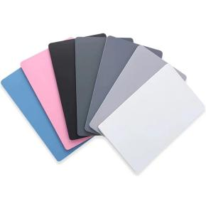 | 1.地板采用优质PVC原生料，环保增塑剂，无甲醛、重金属等有害物质， 1.5mm厚度以上的耐磨层，面层纯PVC树脂材料强化作用，更好提升地板耐磨强度，确保不易被磨损，纹路完好，玻璃纤维网格布夹带设计，形成强劲稳定结构，防止高频率使用场地尺寸变形、起鼓、断裂。硬度（邵A）：55-90（度），抗划痕  2.拉伸强度≥1.0Mpa  3.拉断伸长率≥120%  4.可溶性重金属铅含量≤20mg/㎡  5.可溶性重金属镉含量≤20mg/㎡  6.挥发物含量≤35g/㎡  7.氯乙烯含量：未检出  8.厚度5.0毫米及以上  9.防火燃烧性能B1级，20s内焰尖高度≤120mm  10.焊接强度，平均值≥450N/50mm；最小值≥300N/50mm  11.热老化试验，温度不低于70°C,时长不短于168h,产品外观正反面均无气泡、裂纹、分层、粘结和孔洞，检测报告需附产品热老化试验前后对比照片  12.提供自然气候暴露试验时长不少1-12个月的检测报告，自然气候暴露后，外观表面无开裂、粉化现象  13.耐环境应力开裂测试时长不少于12000h，破裂率为0%  14.耐湿热老化不少于13000h后，外观无明显变化，灰卡评级4级。 | 平方米 | 1050
2 | 移动舞蹈房把杆  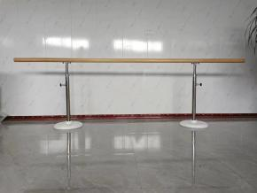 | - 尺寸：把杆总长50米，2.5米一套，2个底座。  - 要求：  （1）底座:纯铸铁重量50公斤一对，底座直径43厘米，白色烤漆立柱管6.0cm直径，实心钢升降内芯直径3.5cm，升降方式碰珠插拔双锁定；  （2）把杆：材质水曲柳木，直径 5.5厘米，内置直径2.5cm锰钢，表面打磨光滑，涂清漆3遍，光滑耐磨。 | 套 | 20
3 | 舞蹈房落地固定支架  固定把杆  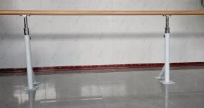 | - 尺寸：把杆总长30米，2.5米一套，白色烤漆立柱管6.0cm直径，实心钢升降内芯直径3.5cm ，把杆直径5.5cm，圆润光滑，柔韧性好，不开裂，内含2.5cm弹簧实心锰钢。  - 要求：实木材质（水曲柳），底座材质：配置两组全电镀升降调节立杆，三角撑架以及调节立杆烤漆处理，活动升降内芯为优质镀洛管。升降方式为碰珠插拔双锁，打膨胀螺丝固定地面调节高度：80-120厘米。 | 套 | 12
4 | 舞蹈房镜子  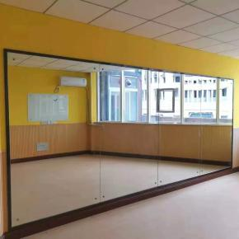 | 铝合金包边，背面采用镀银技术，厚度5mm，中间直边连接，确保美观，含安装及调试；镜面基础, 打磨, 涮基膜, 着平。  1、规格：单位尺寸：约 1800*800mm（长深高）  2、材质：背面采用镀银技术，厚度5mm，防爆玻璃镜；3、粘合安装，金色边框；中间直边连接，确保美观，含安装及调试，镜面基础, 打磨, 涮基膜, 着平；  4、具体样式可参看附件设计效果图  5、含运输及安装 | 平方米 | 23
合计
备注：对加★的产品，需提供国家认可的第三方有权机构出具的检测报告。

